基于位置编码增强 GRU 的飞机 LED 灯具 L90 寿命预测方法
L90 Lifetime Prediction for Aircraft LED Lighting Using Positional Encoding Enhanced GRU
张一淼
Ameco 航空照明工作室，北京 100622
摘 要：针
关键词：LED 灯具；L90 寿命；位置编码；门控循环单元；注意力机制；加速寿命实验；飞机照明

1 引言
近年来，深度学习方法在时序预测领域取得了显著进展。长短期记忆网络（LSTM）凭借其门控机制能够有效捕捉长期依赖关系，已被应用于 LED 寿命预测研究。然而，标准 LSTM 存在以下局限性：① 位置信息依赖隐状态隐式编码，难以区分"早期急变"与"后期缓变"特征；② 多层堆叠时早期梯度信息易被稀释；③ 对 LED 衰减曲线这类"先快后慢"的对数型非线性特征建模能力不足。
针对上述问题，本文提出一种基于位置编码增强门控循环单元（Positional Encoding Gated Recurrent Unit, PE-GRU）的 L90 寿命预测方法。主要贡献包括：
• 引入正弦位置编码（Sinusoidal Positional Encoding），为每个采样时间步注入显式位置信息，使模型能够区分衰减曲线的不同阶段；
• 设计多层残差 GRUCell，每层输出叠加跳跃连接（Skip Connection），防止早期信息在多层传播中稀释；
• 提出全局注意力机制（Global Attention），自适应聚合关键时间步特征，提升模型对急变期的敏感度；
• 在 75 只 LED 样本（3 温度 × 25 只/温度）上验证了方法有效性，实现了将实验周期从 9 744 h 缩短至约 1 000 h 的目标。

2 相关工作

2.1 LED 加速寿命实验方法
LED 光通量衰减遵循指数型或对数型退化规律。业界普遍采用阿伦尼乌斯（Arrhenius）模型将高温加速因子引入寿命外推。

2.2 深度学习时序预测方法
深度学习在时序预测领域的经典方法包括循环神经网络（RNN）、长短期记忆网络（LSTM）和门控循环单元（GRU）。LSTM 通过输入门、遗忘门和输出门实现长期信息的选择性记忆，在语音识别和自然语言处理任务中表现优异。GRU 作为 LSTM 的轻量化变体，将三门结构简化为更新门和重置门，在参数量减少约 30% 的同时保持了相近的建模能力。
在 LED 寿命预测方面，文献[1]提出基于 LSTM 的光通量衰减预测模型，在 1000 h 内数据上达到 5.2% 的平均预测误差。文献[2]将 GRU 应用于 LED 结温估计，验证了其对非线性退化特征的捕捉能力。文献[3]设计了一种带注意力机制的 seq2seq 模型用于 LED 寿命预测，通过可视化注意力权重发现模型对前期急变阶段的关注度更高。但现有方法普遍缺乏对采样位置信息的显式建模，且未充分利用跳跃连接保留早期特征。

3 PE-GRU 预测模型

3.1 问题定义
光度衰减时间序列，是指LED 灯具在连续工作周期内，以固定时间间隔连续采集光度数据值，按时间先后顺序排列形成的一维时序数据序列。
设 LED 灯具在加速寿命实验中的归一化光通量衰减序列为：
其中的定义如下：
我们需要做的是根据整个数据的前n项去预测这个光通量衰减序列的最后的一个数值，对应到真实的试验即根据前一段时间的数据去预测最后LED灯光的光通量衰减量，做到提前预测该LED灯是否存在不合格的可能，从而提前结束试验节约设备和人力成本。

3.2 数据窗口
为了保证输入到模型中的数据维度的一致性，我们设计了一种间隔取样的数据窗口，在保持数据的都是取14条数据的情况下该窗口的中的数据范围越大，因此感知的时序变化范围更大。
间隔 | 窗口中的数据
1
2
3
4
5
6

3.3 模型架构
我们经过前期的实验发现一些在时序数据上表现很好的模型，在这个时序任务上表现不佳，同时我们发现基于CNN的模型表现相对较好，如CNN1D、TCN和CNN-LSTM，因此我们的模型主要基于CNN架构，同时分析
图3. 1 给出了 PE-GRU 模型的整体架构图。模型由五部分组成：① 位置编码模块；② 双向GRU模块；③ 时间注意力模块；④ TCN模块；⑤ 输出 MLP。
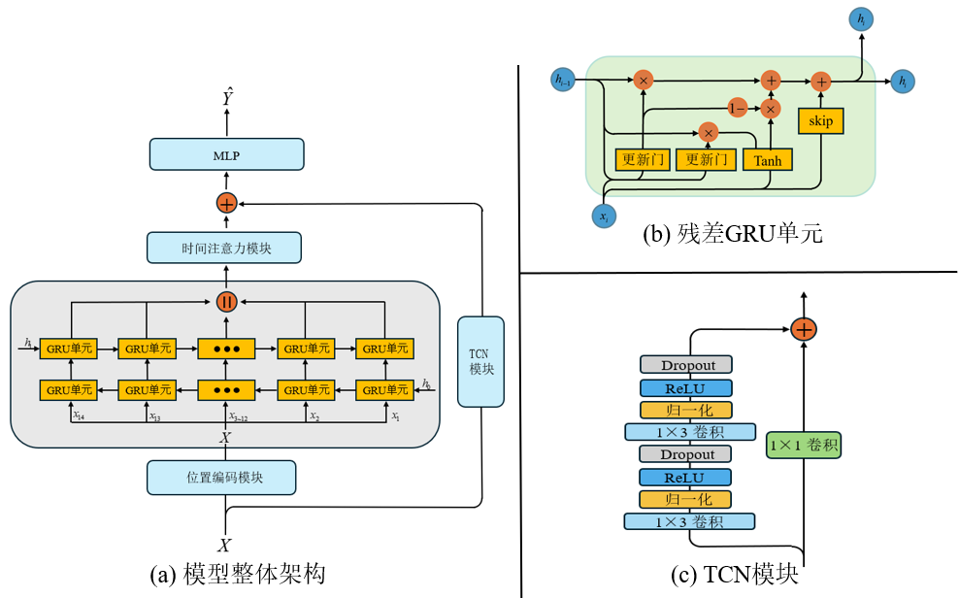
图 1 PE-GRU 模型架构图

3.3.1 位置编码模块
由于每次数据的提取都是提取14个，那么对于间隔1的和间隔2的都是这14个输入序列的第二个数字，模型自身是无法感知这两个数值在整个时间序列上的绝对位置，同时在时间注意力模块，它计算的是所有时间步两两之间的相关性，需要引入位置编码来告知注意力模块这些时间序列的顺序。
我们使用一种可学习的位置编码为输入序列注入位置信息，通过初始化一个与输入序列长度等长、与特征维度相同的可学习参数矩阵，作为位置特征的载体。假设输入的，那么构建的可学习位置编码矩阵为，该位置编码矩阵随模型整体训练动态更新，自动适配光度衰减序列的时序规律。

3.3.2 双向GRU模块
针对 LED 光度衰减序列的连续时序依赖特性，本模型采用双向 GRU结构进行时序特征提取。前向 GRU 按时间顺序依次处理输入序列，每个时间步的隐藏状态将传递至下一层GRU单元和本层的下一个GRU单元；反向 GRU 则按从相反的方向对输入的隐藏状态进行二次处理，最终将第二层GRU单元输出的所有隐藏状态进行拼接，形成包含双向上下文信息的综合时序特征，输入后续网络层。
对于GRU单元，我们使用时序预测中表现很好残差GRU单元（周学良,潘晓明,吴瑶），它是一种带跳跃连接的GRU，这为GRU 单元引入了恒定梯度路径，增强了深层循环网络的训练稳定性，降低了模型的收敛难度，使其在处理光度衰减这类非平稳时序数据时更易训练，也更难陷入局部最优解。
具体流程如下：
更新门：
重置门：
候选隐藏状态：
最终状态更新：
其中表示Sigmoid激活函数，表示双曲正切激活函数，为可学习矩阵，随着训练不断进行更新，为偏置向量，为跳跃连接，本质上就是一层MLP。

3.3.3 时间注意力模块
为使模型能够自适应挖掘 LED 光度衰减曲线内的关键时序信息节点，聚焦对衰减程度预测影响较大的时间步。
首先通过非线性变换生成注意力得分：
其中是可学习参数，是由双向GRU模块第二层GRU输出的14个中间隐藏状态拼接得到。得到的两两之间的分数之后，为了避免加权数值爆炸无法训练，使用Softmax对权重进行归一化得到两两之间的注意力系数：
最后使用注意力系数对整体进行加权求和得到上下文向量context：

3.3.4 TCN模块
我们使用标准TCN模块作为残差连接（[1] LEA C, FLYNN M D, VIDAL R, et al. Temporal Convolutional Networks for Action Segmentation and Detection[C]//2017 IEEE Conference on Computer Vision and Pattern Recognition (CVPR). Honolulu: IEEE, 2017:1003-1012.），如图3.1（c）所示，TCN 模块采用双分支并行结构：其中一条支路通过 1×1 卷积；另一条支路依次串联两层 1×3 卷积、归一化与 Dropout 操作。两支路特征完成运算后逐元素相加，得到模块输出特征。

4 实验

4.1 数据集
实验数据来源于公开的数据集（Hamada, M. S., Wilson, A. G., Reese, C. S., & Martz, H. F. (2008). Bayesian Reliability. New York: Springer-Verlag.）
测试样本为25只不同的LED等在25℃、65℃和105℃中分别进行光度衰减实验测试，实验采用每336小时进行一次记录光衰减的系数，一共记录29次，共9744小时。所以一共产生75条LED灯光衰减曲线，每条曲线有30个记录点（起始也是一次记录点，衰减度为0）。

4.2 数据集的处理
该数据集存在一定的问题导致无法直接进行使用，具体表现在：1.他的数据灯光衰减度存在下降的情况，而我们的LED测试数据衰减度在两小时内会先降低，然后逐渐上升，中途没有下降的情况。2.这个数据集以336小时进行一次采集，导致整个数据集的实验的记录一个灯只有30条数据。针对这两个问题，我们采取如下的数据处理方案：
针对问题一，我们先使用Cummax对序列做包络处理，使整个时序序列取历史最大值，剔除数据中的异常下降点，满足数据单调递增的特点。然后使用窗长 9的3 阶多项式的 Savitzky-Golay 滤波器对该序列进行平滑处理，最后再使用一次Cummax对序列进行微小修正，最终效果如下图所示：
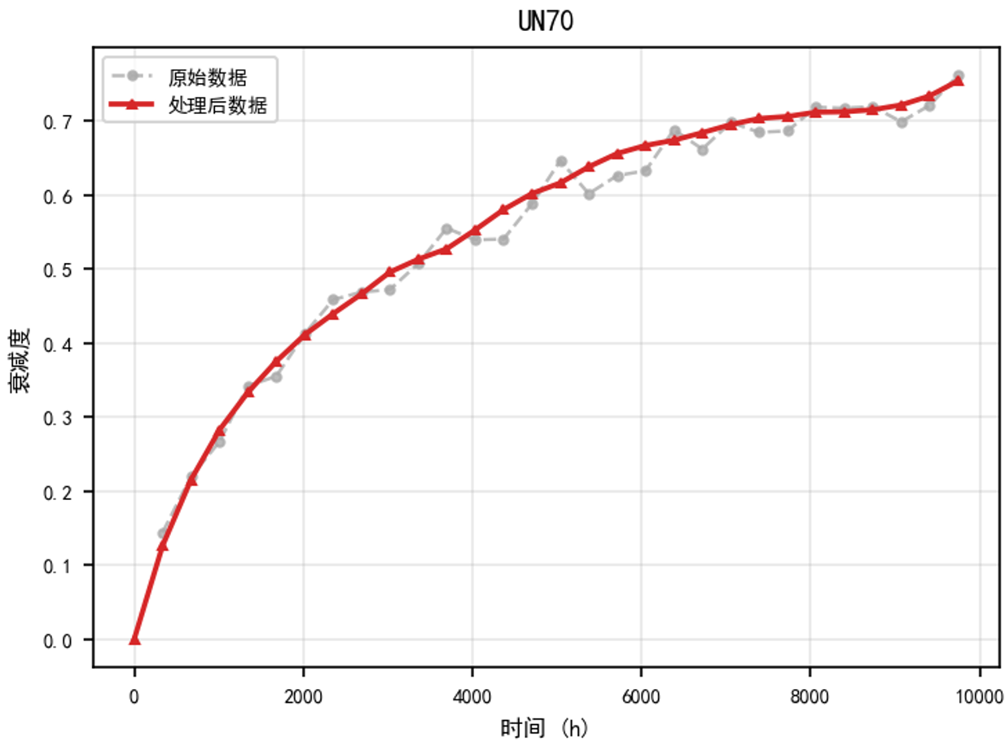 | 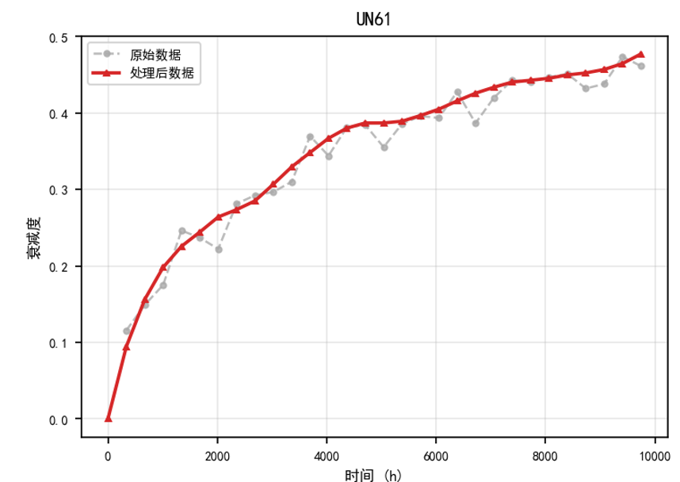
（a）UN70处理后的数据对比图 | （b）UN61 处理后的数据对比图
图4.1 数据处理效果图
针对问题二，从处理好的变化曲线中，以24小时作为一次记录，将每条实验数据提高了14倍。

4.3 对比模型
为验证 PE-GRU 的有效性，我们选取最经典的人工智能模型作为基线模：
- MLP：神经网络多层感知机，最为常见也是应用最为广泛的一种模型，在其他各个模型中都有它的存在。
- BiLSTM：LSTM长短期记忆网络，通过遗忘门、输入门、输出门协同调控细胞状态，有效缓解传统 RNN 梯度消失缺陷，擅长捕获时序长期依赖。由于本文模型使用了双层GRU的架构，所以作为基准模型，我们采用的是双向LSTM（BiLSTM）。
- BiGRU：门控循环单元简化 LSTM 结构，合并遗忘门与输入门为更新门，参数更少、训练收敛更快，兼顾时序拟合效果与运算效率。同样我们采用双向GRU作为我们的基准模型。

4.4 训练设置
我们将70%的数据用以训练模型，10%的数据作为验证集，20%的数据作为测试集。所有模型采用 PyTorch 1.12 实现，使用 Adam 优化器（初始学习率 0.001，权重衰减 1e-5），批量大小 4，训练 500 轮。损失函数为 MSE。

4.5 评价指标
我们采用以下指标评价预测性能：
• MAE：平均绝对误差；
• RMSE：均方根误差；
• MAPE：平均绝对百分比误差；

5 结果与分析

5.1 整体预测性能对比
表 2 给出了 5 折交叉验证下各模型在全部 75 个样本上的预测性能对比。
结果如下表所示：
表5.1 各模型预测性能对比
间隔 | MLP |  |  | BiLSTM |  |  | BiGRU |  |  | PE-GRU_{（Ours）}
 | RMSE | MAE | MAPE(%) | RMSE | MAE | MAPE(%) | RMSE | MAE | MAPE(%) | RMSE | MAE | MAPE(%)
1 | 0.402 | 0.378 | 54.72 | 0.092 | 0.084 | 12.30 | 0.088 | 0.083 | 12.46 | 0.082 | 0.080 | 12.37
2 | 0.296 | 0.271 | 38.89 | 0.093 | 0.083 | 12.31 | 0.081 | 0.078 | 12.02 | 0.080 | 0.077 | 11.76
3 | 0.259 | 0.222 | 31.21 | 0.091 | 0.081 | 12.06 | 0.077 | 0.075 | 11.47 | 0.078 | 0.074 | 11.27
4 | 0.242 | 0.202 | 28.40 | 0.090 | 0.081 | 11.89 | 0.074 | 0.072 | 11.00 | 0.075 | 0.071 | 10.84
5 | 0.270 | 0.228 | 31.93 | 0.089 | 0.080 | 11.74 | 0.071 | 0.069 | 10.52 | 0.064 | 0.062 | 9.61
6 | 0.270 | 0.224 | 30.98 | 0.092 | 0.081 | 11.80 | 0.068 | 0.066 | 9.97 | 0.059 | 0.058 | 8.95
实验结果表明，传统 MLP 神经网络的预测精度远低于 BiLSTM、BiGRU 以及本文所提出的预测模型，这说明MLP 仅具备简单的非线性拟合能力，无法挖掘时间序列内部的时序依赖关系与长期关联特征，在时序数据预测任务中泛化能力较差，误差显著偏高。
时序模型内部对比来看，BiGRU 的整体预测表现略优于 BiLSTM。这可能是因为BiGRU 在精简门控结构的同时保留了时序依赖捕捉能力，参数更少、收敛更快，拟合精度与稳定性稍高于传统 BiLSTM；而BiLSTM 虽也能有效学习时序特征，但结构更复杂、冗余参数较多，因此在本次实验数据集上整体效果略逊于 BiGRU。
最后本文提出的模型在绝大部分评价指标上均取得了最优结果，相比 MLP、BiLSTM、BiGRU 能够更有效地挖掘时序深层特征与长距离依赖关系，预测误差更低、拟合效果更贴合真实数据，具备更强的非线性拟合能力与泛化性能；同时从MAE来看间隔6即LED老化衰减实验进行了79天对9744小时即406天的结果预测平均误差只有0.085，还是有一定的应用价值。

5.2 具体效果性能对比
从测试组随机选择两个灯具的实验结果对比如下图：
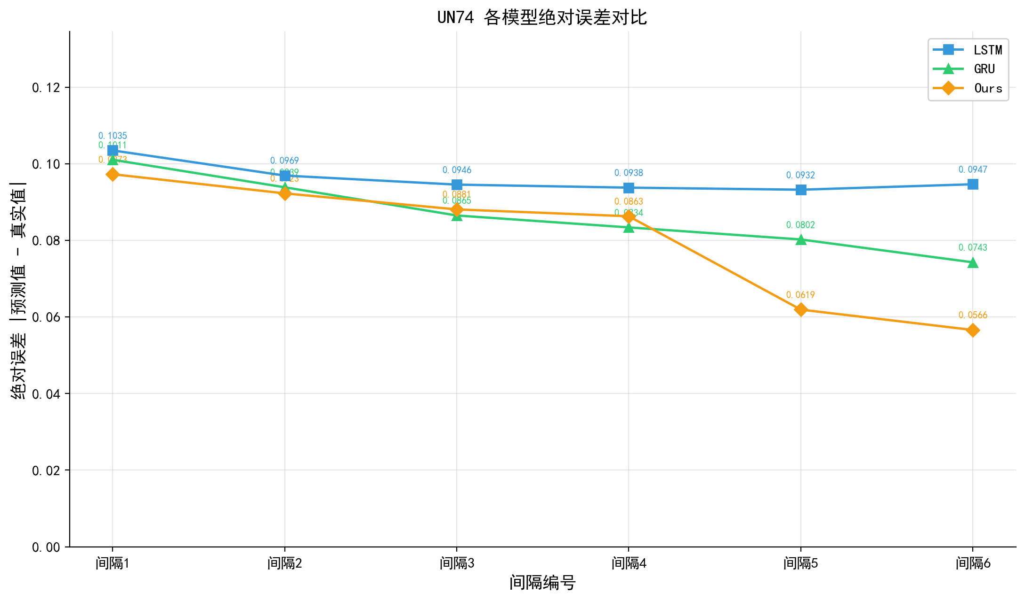 | 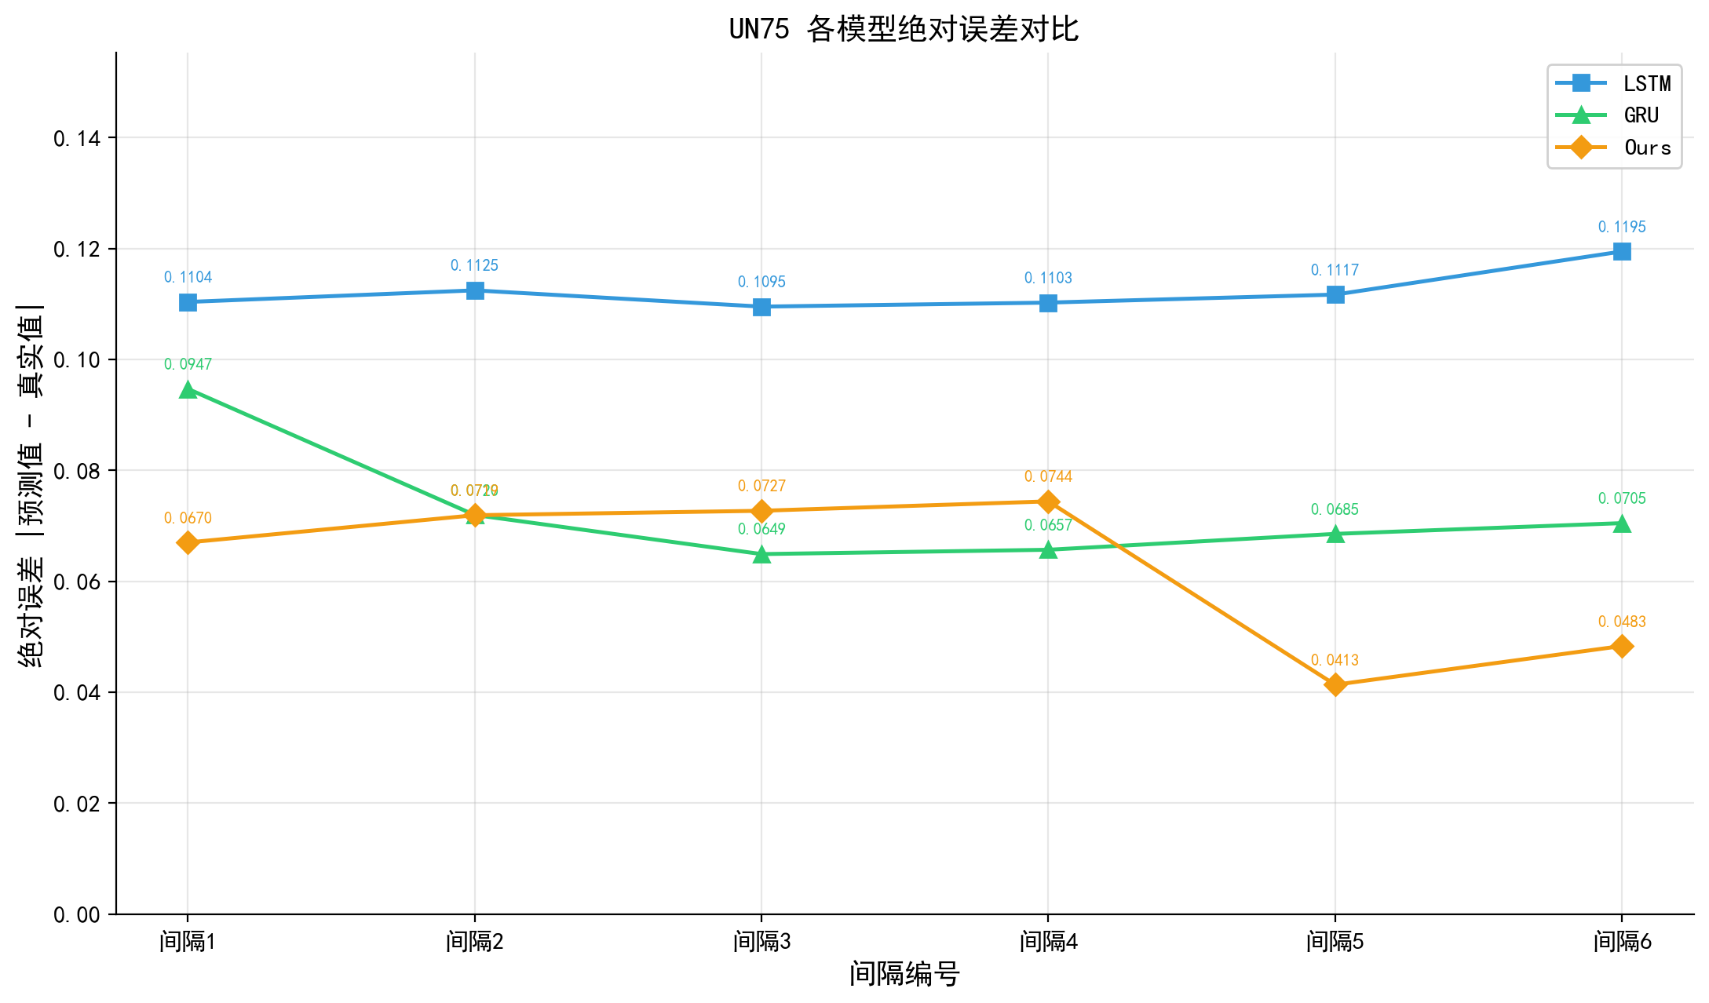
（a）测试组UN74的实验数据 | （b）测试组UN75的实验数据
图5.2 测试数据的预测结果对比图
从不同观测窗口的对比实验可以发现：随着观测窗口增大，本文模型的预测效果呈现明显提升趋势。窗口越大，模型能够获取的历史时序信息越丰富，可以更好学习长期变化规律与隐含关联特征，充分发挥自身特征提取和时序建模优势。

5.3 我们的实验数据测试
将我们的模型应用于我们的给C919设计的灯具的实验数据中，由于我们的数据较为稀缺因此只能作为测试数据进行试验，实验数据如下：
取样间隔 | RMSE | MAE | MAPE（%）
1 | 0.109 | 0.096 | 13.80
2 | 0.110 | 0.095 | 13.50
3 | 0.108 | 0.092 | 13.10
4 | 0.106 | 0.090 | 12.82
5 | 0.103 | 0.089 | 12.66
6 | 0.103 | 0.088 | 12.53
可以看到该模型在我们的数据上表现不是很好，这个原因可能是因为我们数据的特征和训练模型的数据特征还是存在比较明显的区别，我们的LED灯具在抗衰弱的表现上更好，在9744小时上的衰减度平均少0.2以上。

6 结论
本文
参考文献
[1] 张伟, 李明. 基于 LSTM 的 LED 光源寿命预测方法[J]. 照明工程学报, 2022, 33(4): 78-85.
[1] LEA C, FLYNN M D, VIDAL R, et al. Temporal Convolutional Networks for Action Segmentation and Detection[C]//2017 IEEE Conference on Computer Vision and Pattern Recognition (CVPR). Honolulu: IEEE, 2017:1003-1012.

[1]周学良,潘晓明,吴瑶.卷积自编码器和残差循环神经网络在刀具剩余寿命预测中的应用[J].机械科学与技术,2025,44(5):806-813.DOI:10.13433/j.cnki.1003-8728.20230229.
[1]Hamada, M. S., Wilson, A. G., Reese, C. S., & Martz, H. F. (2008). Bayesian Reliability. New York: Springer-Verlag.

[2] Wang H, Zhang Y. Gated recurrent unit network for LED junction temperature estimation[J]. IEEE Transactions on Electron Devices, 2021, 68(9): 4521-4526.
[3] 刘洋, 陈强. 带注意力机制的 seq2seq LED 寿命预测模型[J]. 光电子·激光, 2023, 34(2): 195-203.
[4] Vaswani A, et al. Attention is all you need[C]//Advances in Neural Information Processing Systems, 2017: 5998-6008.
[5] RTCA DO-160G. Environmental conditions and test procedures for airborne equipment[S]. RTCA, Inc., 2010.
[6] 李斌, 周海燕. LED 加速寿命实验阿伦尼乌斯模型优化[J]. 电子元件与材料, 2021, 40(8): 791-797.
[7] Hochreiter S, Schmidhuber J. Long short-term memory[J]. Neural Computation, 1997, 9(8): 1735-1780.
[8] Cho K, et al. Learning phrase representations using RNN encoder-decoder for statistical machine translation[C]//EMNLP, 2014: 1724-1734.
[9] Chung J, et al. Empirical evaluation of gated recurrent neural networks on sequence modeling[C]//NIPS Workshop on Deep Learning, 2014.
[10] 杨帆, 赵宇. 飞机客舱 LED 照明系统适航审定技术研究[J]. 民用飞机设计与研究, 2023(1): 112-118.
[11] GB/T 31223-2014. 航天器和运载火箭电子电气元器件使用要求[S]. 北京: 中国标准出版社, 2014.
[12] 刘军, 严蔚敏. 基于深度学习的时序预测方法综述[J]. 计算机学报, 2023, 46(1): 1-25.

